Bei dem Gebäude handelt es sich um ein Nebengebäude des Anwesens Obere Wehd 6. Das Ensemble besteht aus dem Hauptgebäude (Ackerbürgerhaus aus dem 18.Jahrhundert), einer Hoffläche und dem o.g. Nebengebäude, das traufseitig zum Hof orientiert ist (Westseite).
Die anderen drei Gebäudeseiten verlaufen entlang der Grundstücksgrenzen. Die Nordseite ist direkt an das Nachbargebäude angebaut.

Das Gebäude ist im Erdgeschoss als massiver Sandsteinquaderbau errichtet worden. Darüber ist ein Obergeschoss in Fachwerkbauweise angeordnet (Gebäudetrennwand nach Norden als massive Wand, 3 Wände als Fachwerkwände). Das darüber liegende Dachgeschoss besteht aus zwei Ebenen und überdeckt als Satteldach das Gebäude.

Im Erdgeschoss findet sich an der Sandsteinfassade die Datierung 1870 als vermutliches Baujahr.

Ehemalige Nutzung:

Das Gebäude wurde als Stallgebäude mit Neben- und Lagerflächen errichtet.
Der ehemalige Stall ist im südlichen Teil Richtung Hauptgebäude angeordnet und nimmt ca. die Hälfte des Erdgeschosses ein.
Im nördlichen Teil des Erdgeschosses waren vermutlich kleinere Stalleinheiten oder Lagerflächen untergebracht.

Ober- und Dachgeschoss wurden vermutlich zu Lagerzwecken verwendet (zuletzt für Stroh und Holz).

Bausubstanz:

Die Außenwände im Erdgeschoss sind aus ca. 30-40cm starken Sandsteinquadern gemauert. An der Westseite befinden sich mehrere zum Hof orientierte Öffnungen/Zugänge ins Gebäude, ansonsten sind die Wände öffnungslos ausgeführt.
Die Wände im Erdgeschoss sind im Sockelbereich teilweise feucht aufgrund fehlender Abdichtungen.

Die nördliche Außenwand des Ober- und Dachgeschosses besteht aus massivem Ziegelmauerwerk, die restlichen Wände im Obergeschoss sowie die südliche Giebelwand des Dachgeschosses sind als Fachwerkwände vorhanden. Die Gefache sind mit Ziegelmauerwerk ausgemauert, diese sind innenseitig verputzt, an der Westseite zusätzlich auch außenseitig. Die Wandstärke beträgt ca. 18cm.
Das Obergeschoss besitzt auf der Westseite drei Fensteröffnungen, im Dachgeschoss sind auf der Südseite drei Fensteröffnungen in der Giebelwand vorhanden. Die Öffnungen sind ohne Fenster jedoch mit Fensterläden vorhanden.
Bei der Holzkonstruktion finden sich Schäden durch früheren Wassereintritt im Bereich von Schäden an der Dacheindeckung.

Der ehemalige Stallraum im südlichen Teil des Erdgeschosses ist mit einer gemauerten Gewölbedecke als Kreuzgewölbe überspannt.
Die restlichen Decken sind als einfache, unverkleidete Holzbalkendecken (Balken mit Holzschalung) ausgeführt.

Die Dachkonstruktion ist als Sparrendach, hofseitig mit Überstand über die Außenwand ausgeführt, Dacheindeckung aus Biberschwanziegeln.
Das Gebäude ist nicht unterkellert. Bödenbeläge im Erdgeschoss sind als jüngere Pflasterbeläge vorhanden.

Die vertikale Erschließung der oberen Geschosse erfolgt über eine Leitertreppe, als einläufige Wangentreppen mit eingenuteten Bretterstufen, nur noch teilweise bauzeitlich vorhanden.

Zum Erhalt des Gebäudes mussten in den letzten 20 Jahren mehrere Maßnahmen durchgeführt werden:

- Aufrichten der geneigten hofseitigen Fachwerkfassade im nördlichen Bereich des Obergeschosses mit Einbau einer aussteifenden Querwand im Obergeschoss,
- Erneuerung der Dacheindeckung bzw. Ergänzungen von fehlenden Dachziegeln (Biberschwanz) zur Vermeidung weiterer Feuchteschäden an der Holztragkonstruktion (für die Maßnahme wurde eine denkmalpflegerische Erlaubnis eingeholt),

Vorhaben:

Das Gebäude soll zum weiteren Erhalt der Bausubstanz einer dauerhaften Nutzung als Wohngebäude zugeführt werden.

Die Kubatur des Gebäudes soll hierzu nicht verändert werden. Die vorhandenen Öffnungen in den Außenwänden reichen für die geplante Nutzung aus und erhalten passende Fenster-/Türelemente. Die vorhandenen Fensterläden sollen erhalten bleiben. Auch zwei bestehenden gemauerten Innenwänden soll in die Grundrissaufteilung aufgenommen und bleiben in Ihrer vorwiegend unverputzten Struktur erhalten.

Verputzungen an den Außenseiten der Fachwerkkonstruktion werden nur durchgeführt, soweit sie zum Erhalt der Bausubstanz oder aus Brandschutzgründen notwendig werden.

Die Scheune soll Wohnraum für die 5-köpfige Familie Fischer/ Müßigbrodt bieten. Die entstehende Wohnfläche auf zwei Geschossen beträgt ca. 120m² für drei Kinderzimmer, zwei Bäder, ein Schlafzimmer, eine Wohnküche mit Wohnzimmer, Nebenräume.

Folgende Maßnahmen bzw. Arbeiten wurden bereits durchgeführt:

- Austausch der nicht mehr tragfähigen Schalung der Decke zwischen Obergeschoss und Dachgeschoss wegen Durchbruchgefahr und zur statischen Aussteifung der Deckenebene,
- Einbau eines Schornsteins zur Befeuerung eines Kaminofens, die Beheizung des Gebäudes erfolgt zusätzlich über eine Anbindung an die Heizungsanlage des Hauptgebäudes,
- Abgrabungen innerhalb des Gebäudes für die Verlegung von Grund- und Versorgungsleitungen sowie für den Einbau eines gedämmten Bodenaufbaus,
- Einbau einer Stahlbetonbodenplatte mit Abdichtung
- Statische zimmermannsmäßige Ertüchtigungen der Holzbauteile - soweit notwendig,
- Einbau von Fenstern, Türen und Fenstertüren, denkmalgerechte Holzfenster mit Sprossen, Eichenholz, geölt
- Ausbau der nur noch in Teilbereichen tragfähigen Holzschalung der Decken über dem Erdgeschoss,
- Einbau einer neuen Holzschalung für die Holzbalkendecke über dem Erdgeschoss
- Einbau von notwendigen Zugankern in der Deckenebene oberhalb der Gewölbedecke für Aufnahme von Horizontalkräften (Gewölbeschub),
- Ergänzung von Innenwänden in Holzbau- oder Trockenbauweise, Herstellen von Raumaufteilungen von drei Zimmern und Bad im Obergeschoss, Herstellen von Schlafzimmer und Nassräumen im nördlichen Erdgeschoss,
- Erneuerung der vorhandene Verputzung des Gewölbes, Kalkputz,
- Reinigung des Gewölbes von oben, Festigung der Fugen, Verputz zur Stabilisierung
- Innendämmung der Fachwerkwände im Obergeschoss mittels Hanfkalk, aufgespritzt, ca. 10-12cm stark,
- Innendämmung der Standsteinwände im Erdgeschoss mittels Hanfkalk, aufgespritzt, ca. 5-15cm stark,
- Abgraben der Auffüllungen im Sockelbereich an den schwer zugänglichen Seiten (Ost, Süd) Einbau von versickerungsfähigen Hinterfüllungen, teilweise Einbau von Abdichtungen.
- Erhalt des bestehenden Kalkstein-Pflasterbelags im Hofraum, sorgfältiger Wiedereinbau nach Leitungsverlegung,
- Elektro- und Sanitärinstallationen

Folgende Maßnahmen bzw. Arbeiten sind noch geplant:

- Dämmung der Geschossdecke zwischen Obergeschoss und Dachgeschoss (das Dachgeschoss bleibt unverändert als kalter, ungedämmter Dachraum erhalten), Ausflocken mit Zellulosefasern,
- Einbau Wandheizung an den Außenwänden im Erdgeschoss und Obergeschoss,
- Verputzungen der Innenwände sowie der Innenseiten der Außenwände aus Kalk- oder Lehmputzen
- Überarbeitung von einzelnen Brettern der ehemaligen Deckenschalungen, für Wiedereinbau als Bodenbelag,
- Herstellen eines Deckenaufbaus im Obergeschoss mit Estrich, Fußbodenheizung, Oberflächen aus Holzbelägen,
- Einbau des Fußbodenaufbaus im Erdgeschoss mit Dämmung, Estrich, Fußbodenheizung, Oberflächen aus Holz und Stein-/Fliesenbelägen
- Innentüren sind als schlichte, glatte Holztüren mit Umfassungszargen geplant. Oder Verwendung von bestehenden historischen Rahmen-Füllungs-Türen mit Herstellung von passenden Holz-Umfassungszargen.
- Einbau Treppenanlage als notwendige Treppe ins Obergeschoss (gleicher Standort wie bestehende Leitertreppe)
- Einbau Treppe ins Dachgeschoss mit gedämmter Klappe in der obersten Geschossdecke,
- Einbau von Holz-Dielenbeläge als Bodenbeläge im Obergeschoss und Teilbereichen im Erdgeschoss, sowie Fliesen- und Plattenbelägen im Gewölberaum, in Bad- und Wc-Räumen
- Einbaumöbel aufgrund des eingeengten Wohnraums
- Verputzen der Gefache der unverputzten Außenwände im Obergeschoss (Ost-, Südseite)
- Vorsichtiger Erhalt des Fachwerks durch Reinigung, Ölen, nur bei Bedarf Austausch von schadhaften Stellen,

BILDANLAGE
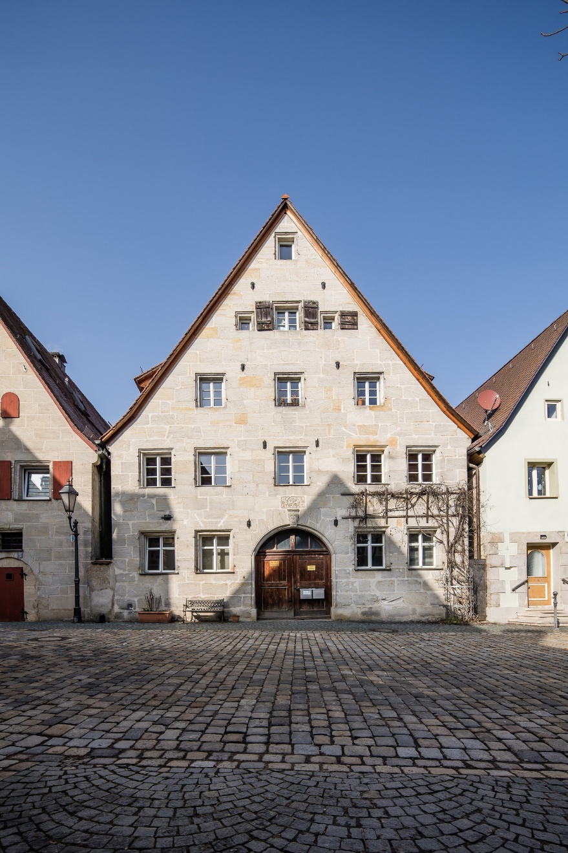

Hauptgebäude Obere Wehd 6, Straßenansicht
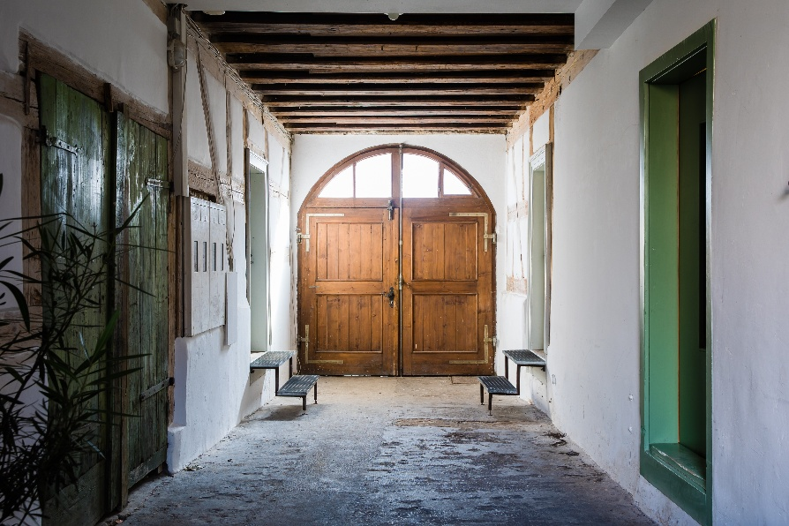
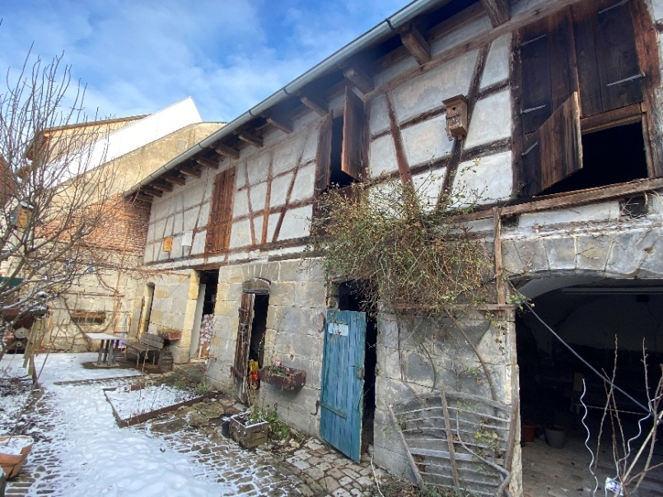

Hofansicht Nebengebäude, Westseite vor der Sanierung

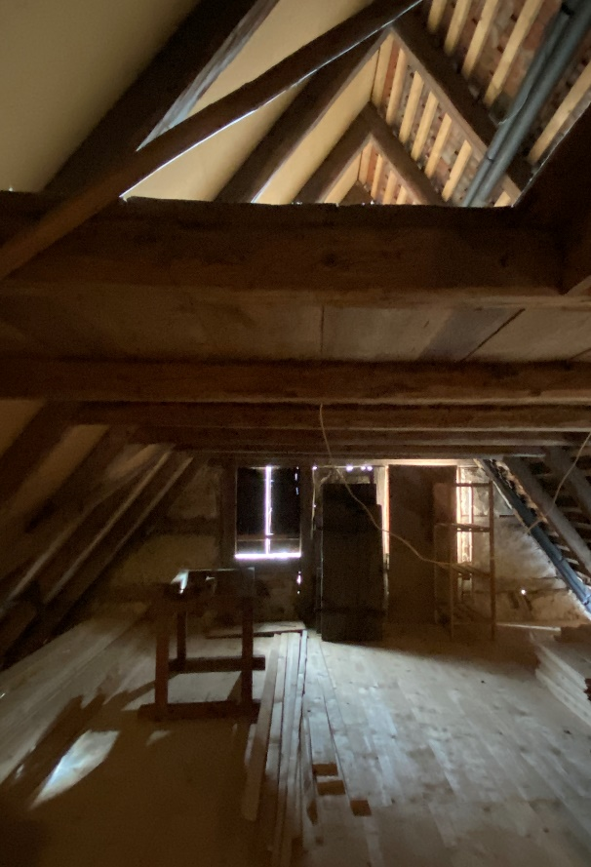

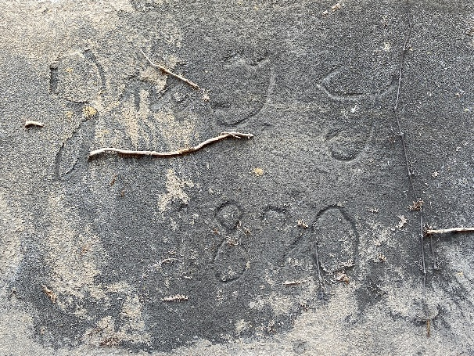

Dachgeschoss Datierung

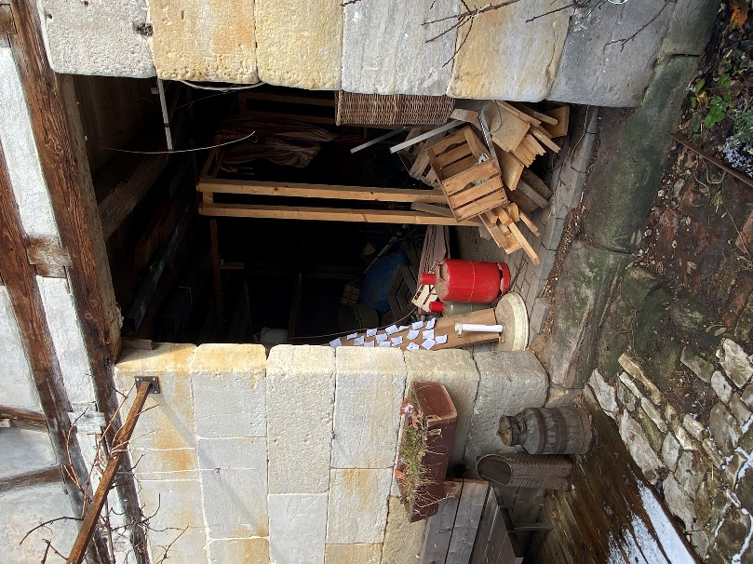
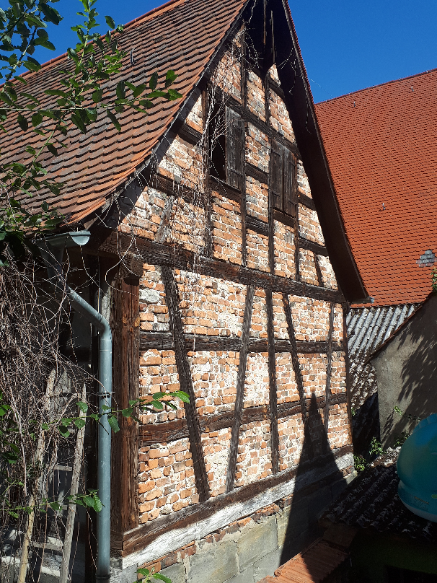

Giebelwand Südseite Öffnung Erdgeschoss, Westseite

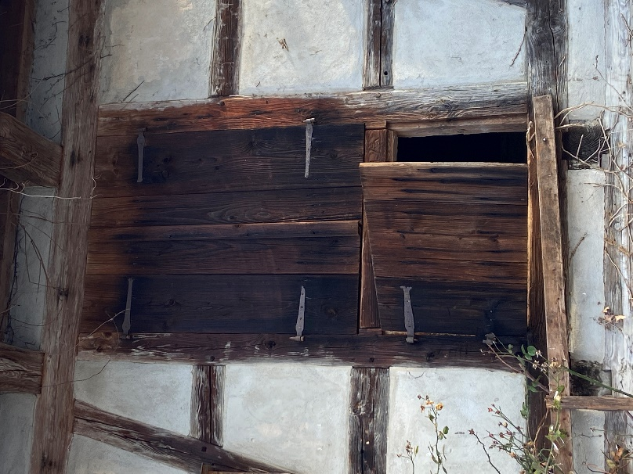

Fensterläden Westseite

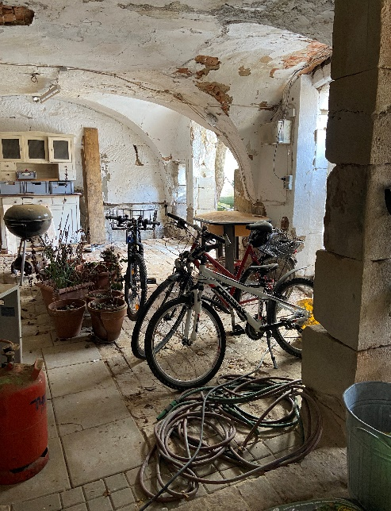

Gewölbedecke Erdgeschoss,
ehem. Stallraum, vor der Sanierung

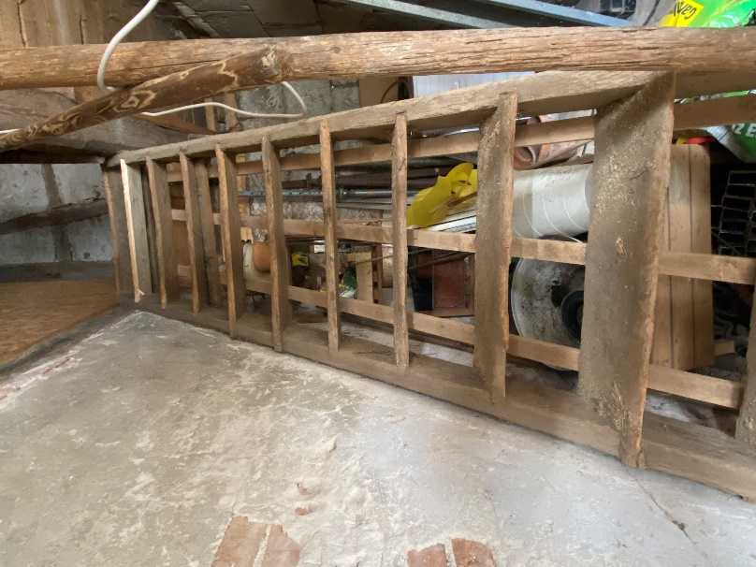
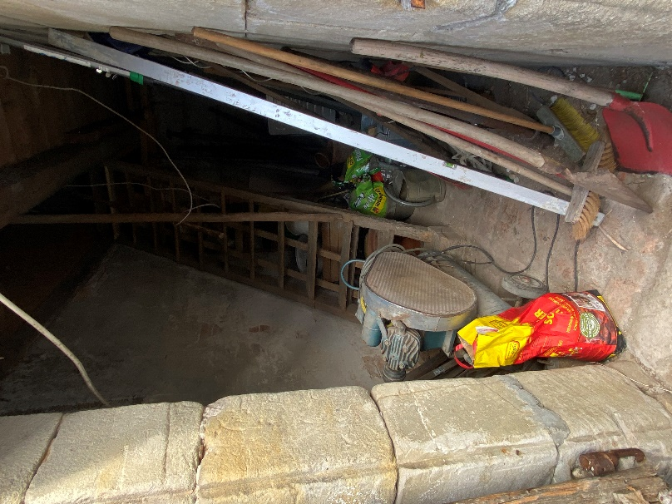

Treppe Ergeschoss-Obergeschoss Eingang mit Treppe EG-OG vor Sanierung

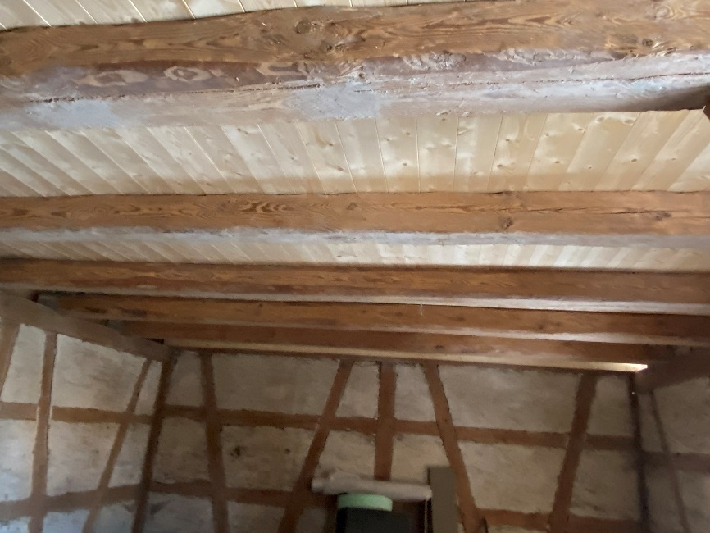

Erneuerte Holzschalung, Decke über Obergeschoss

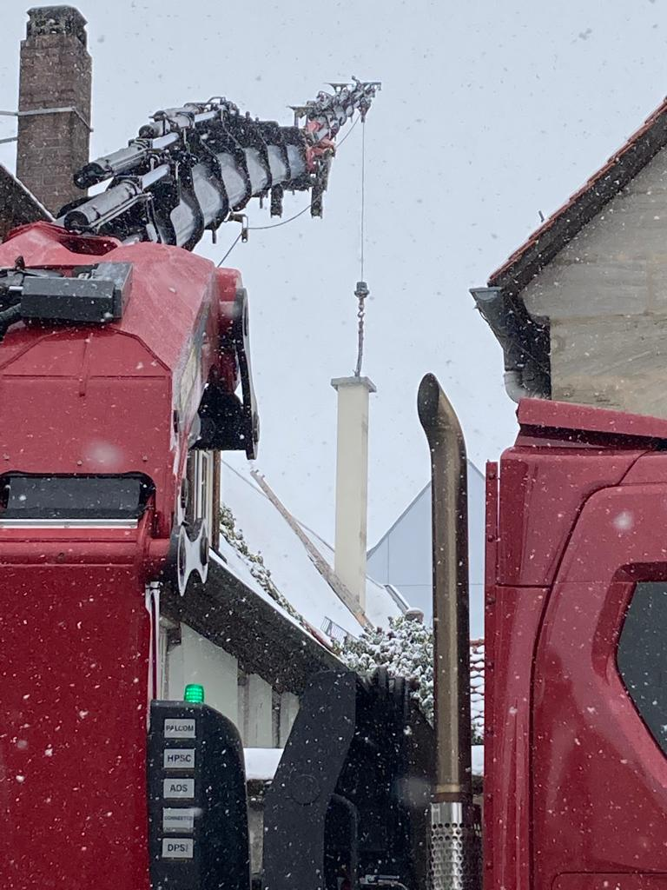
Einbau Kamin

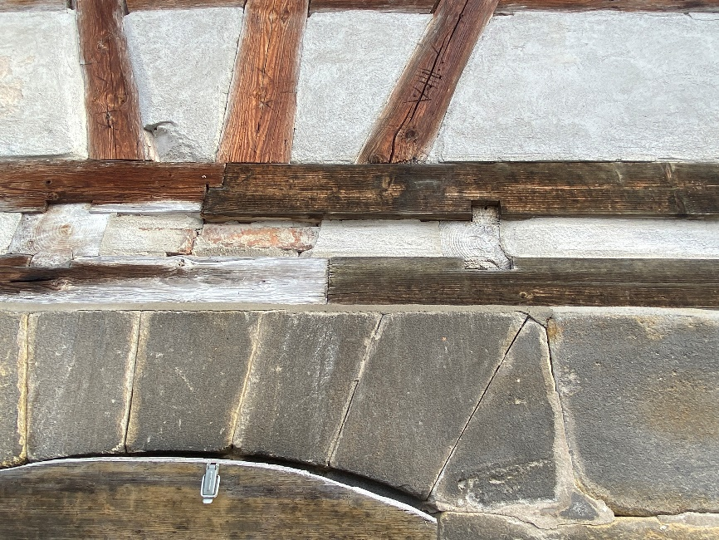

Verschobene Schwellhölzer aufgrund des Gewölbeschubs

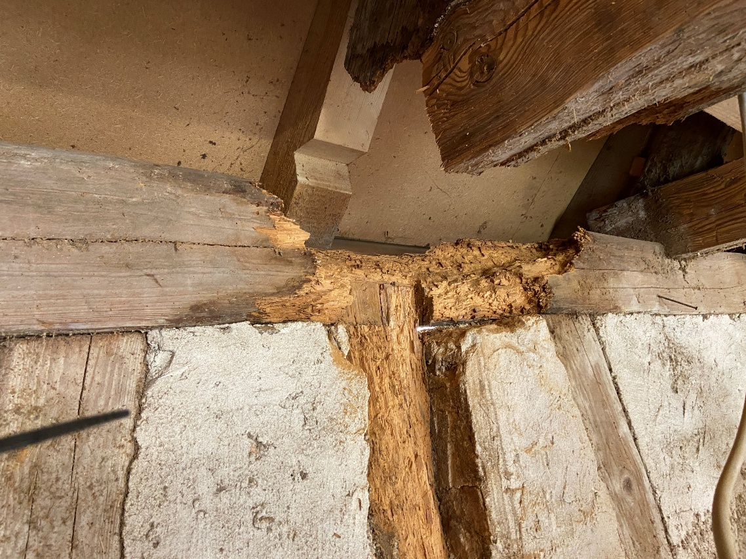
Reparaturarbeiten am Fachwerk

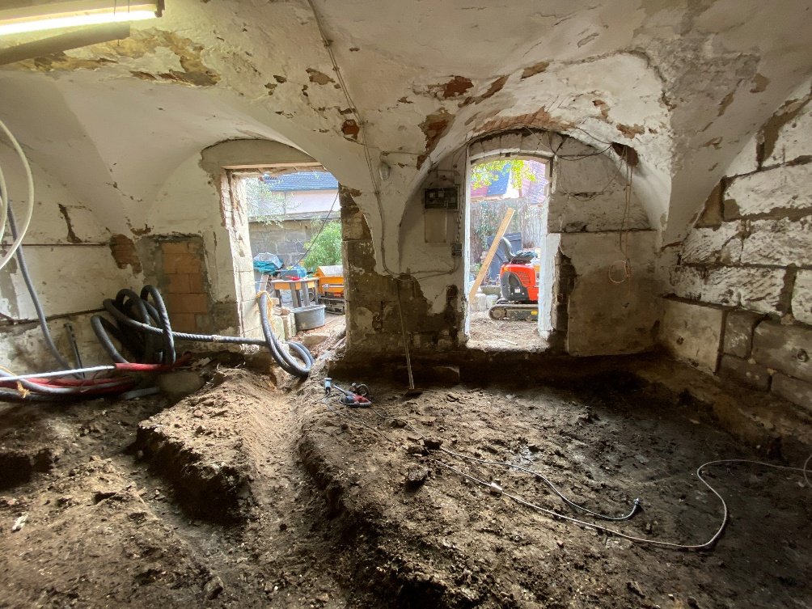
Leitungsverlegung Erdgeschoss, Einbau Bodenplatte

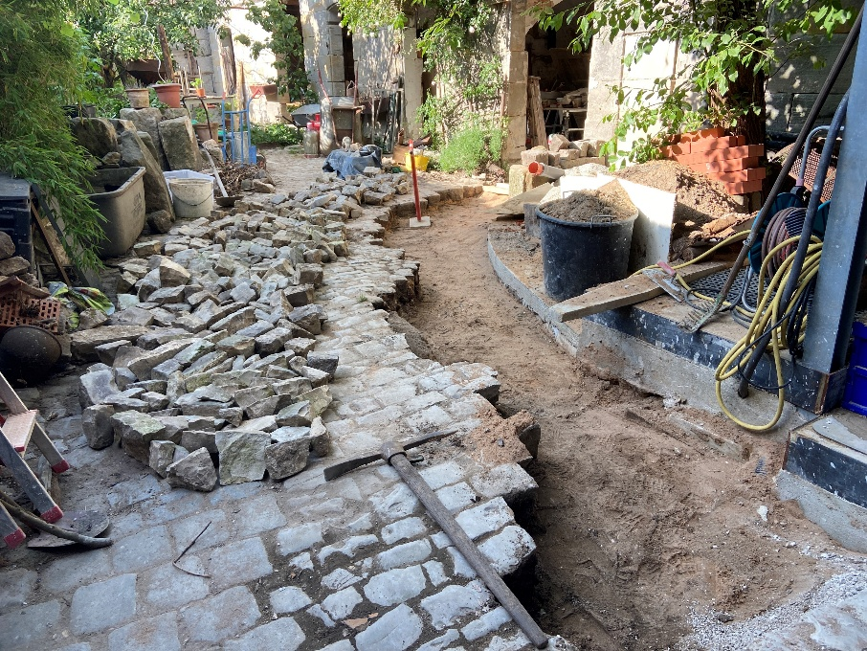
Leitungsverlegung im Hof, Wiedereinbau Pflasterbelag

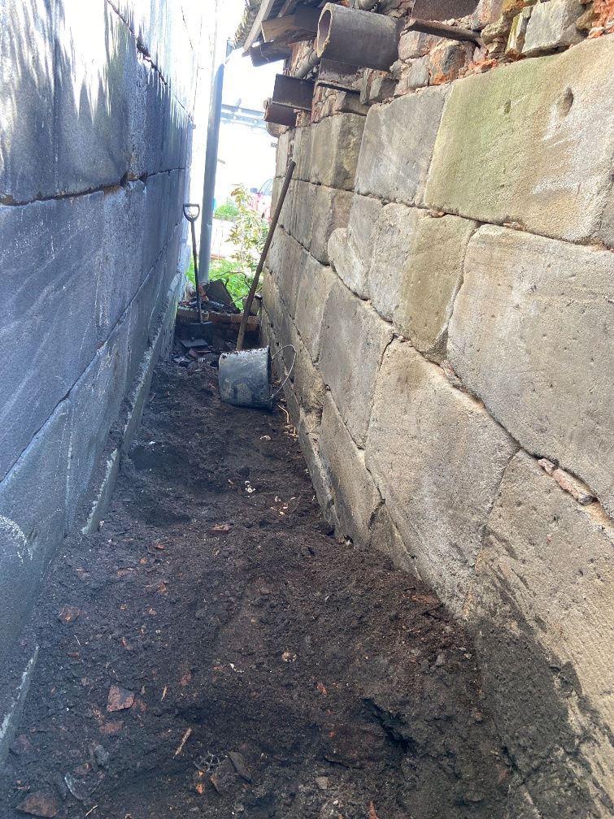
Freilegen der Außenwände
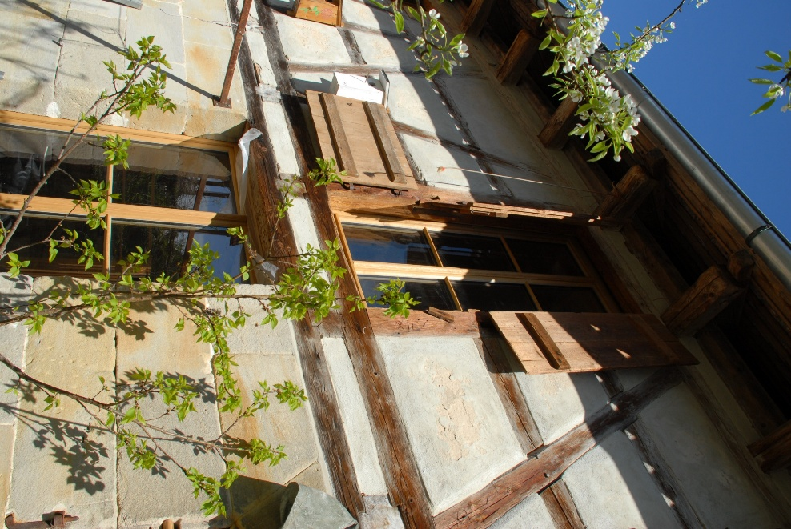
Fenstereinbau
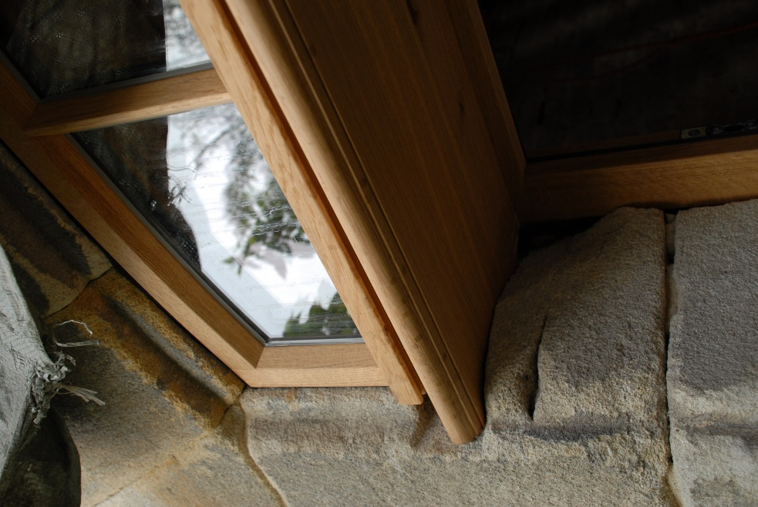
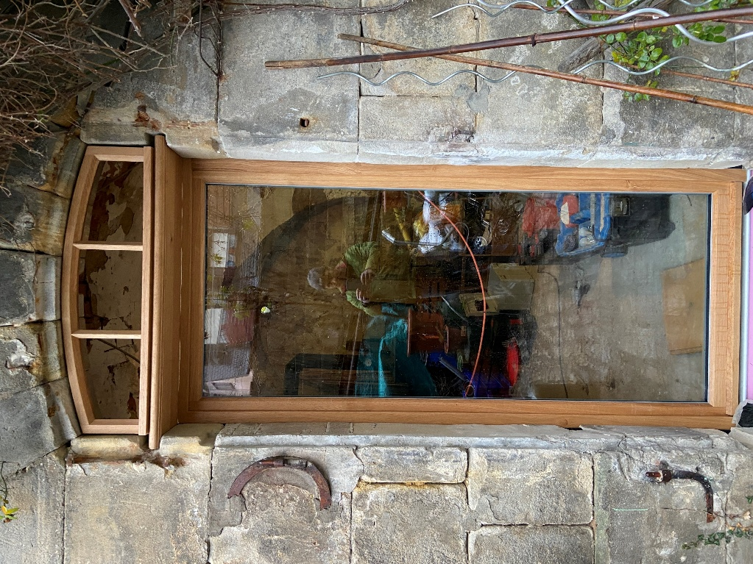

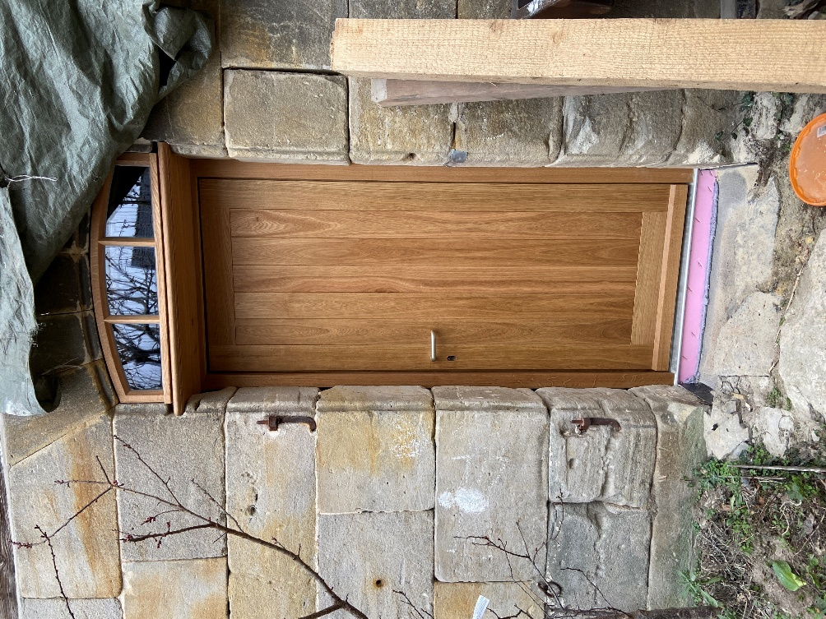

Ertüchtigung Holzbalkendecke, Reinigung Gewölbe von oben
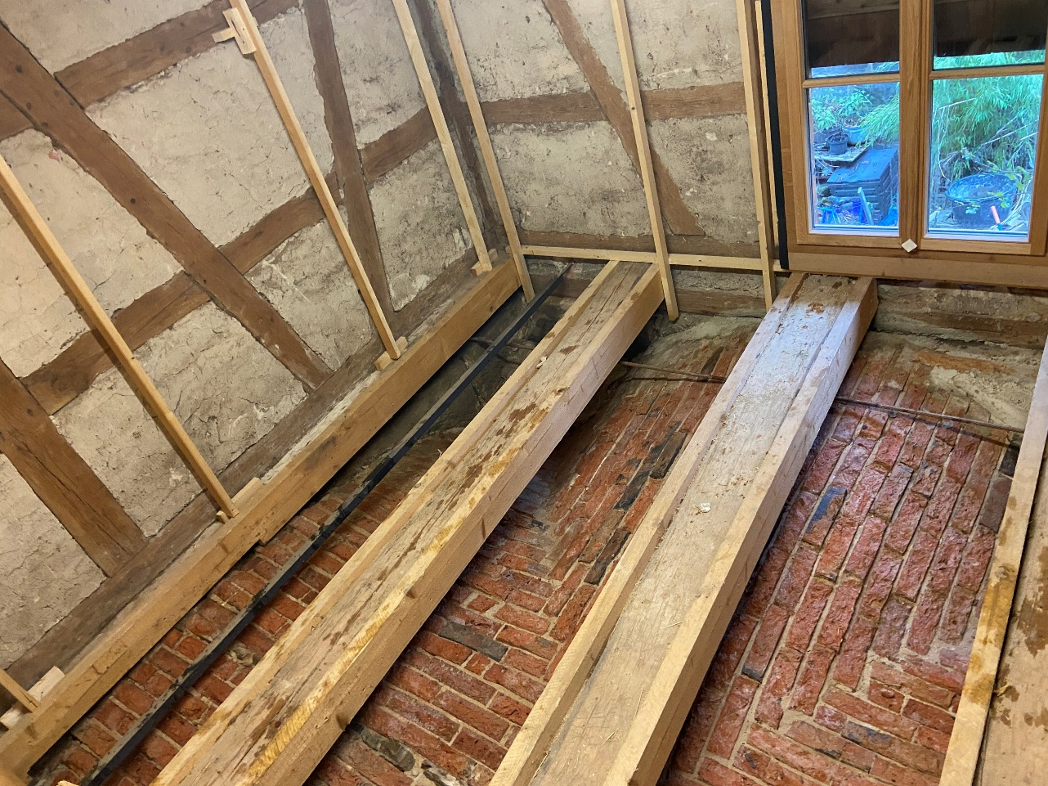

Zuganker in Deckenebene
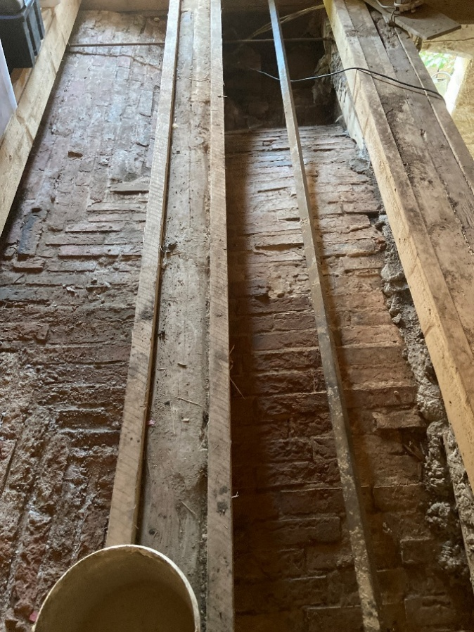

Erneuerung Gewölbeputz (Kalkputz)
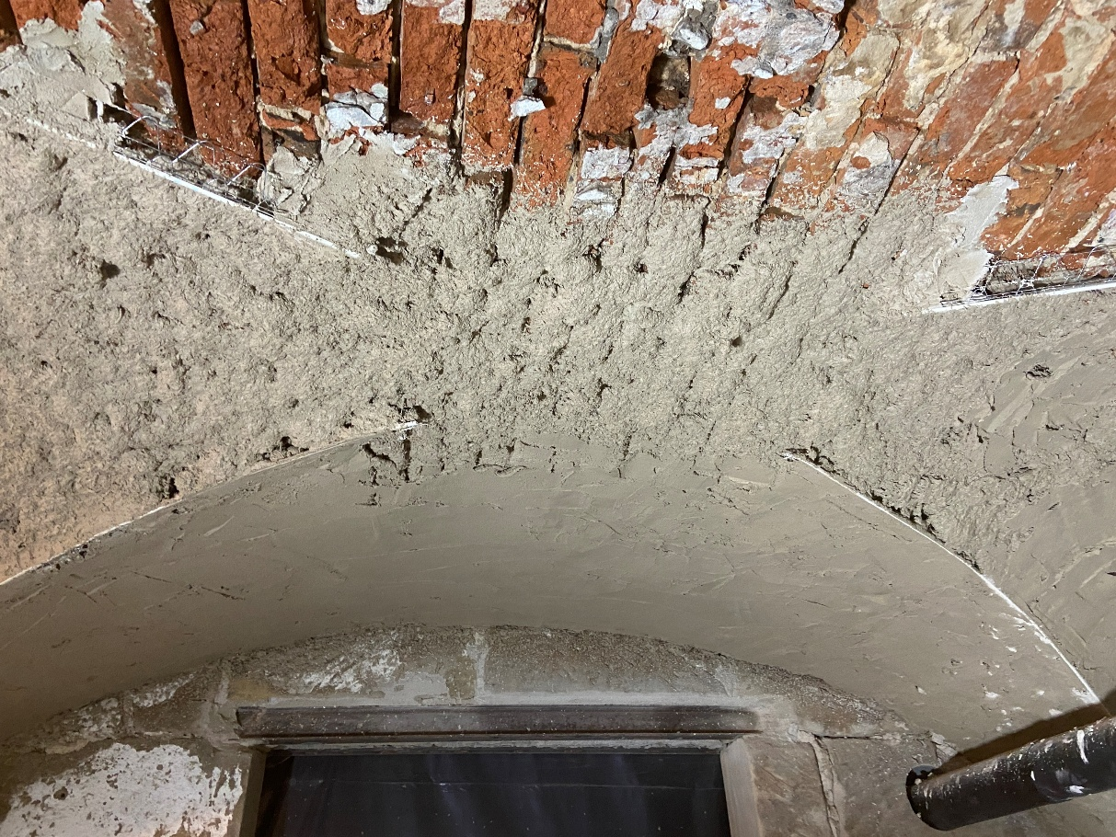

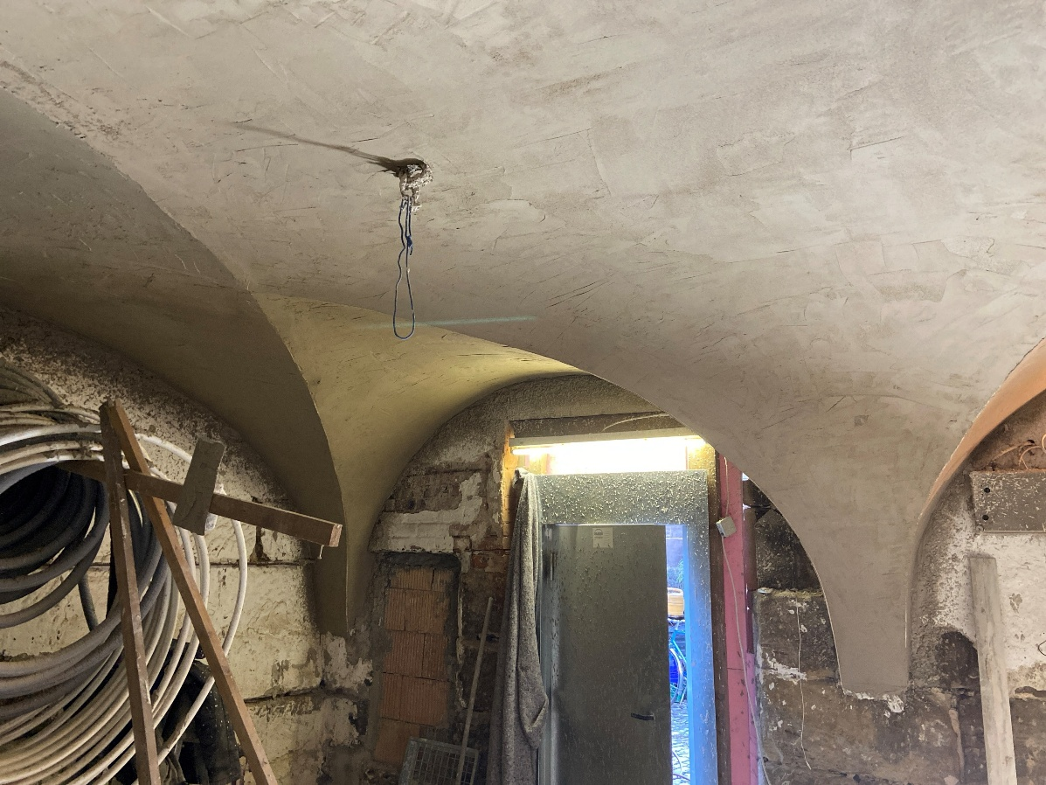

Vorbereitungsarbeiten für Innendämmung
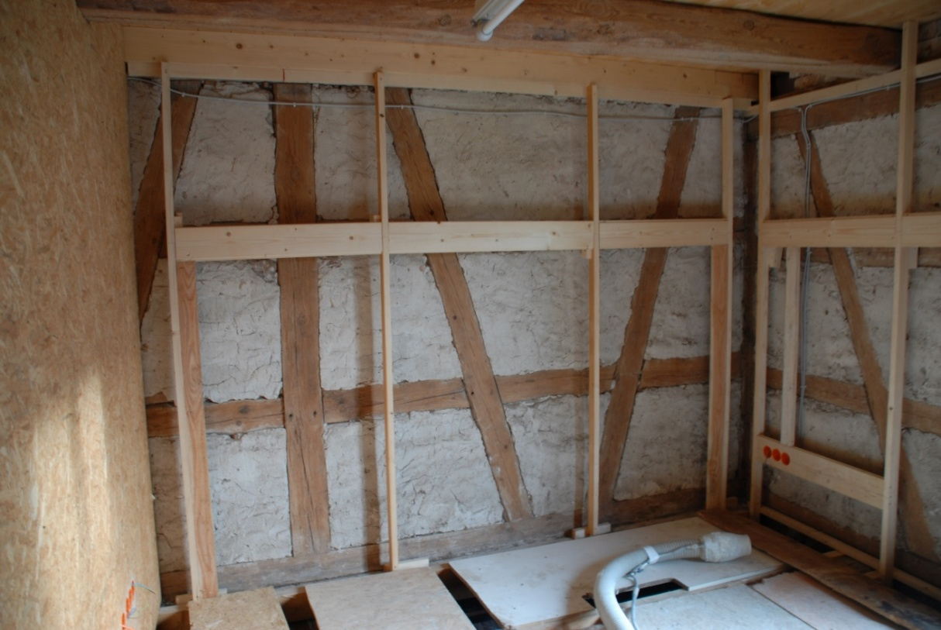

Aufspritzen Innendämmung aus Hanfkalk
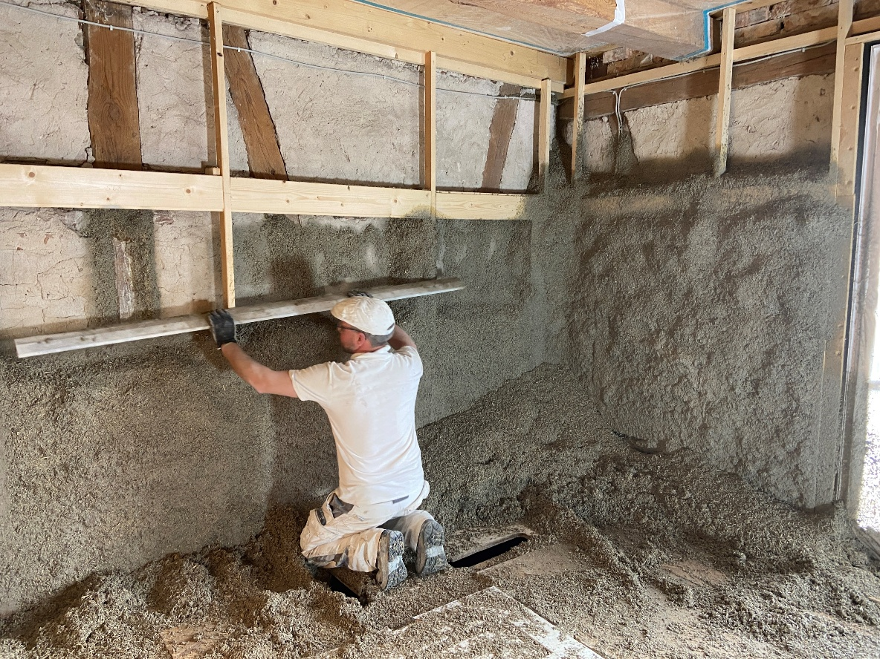

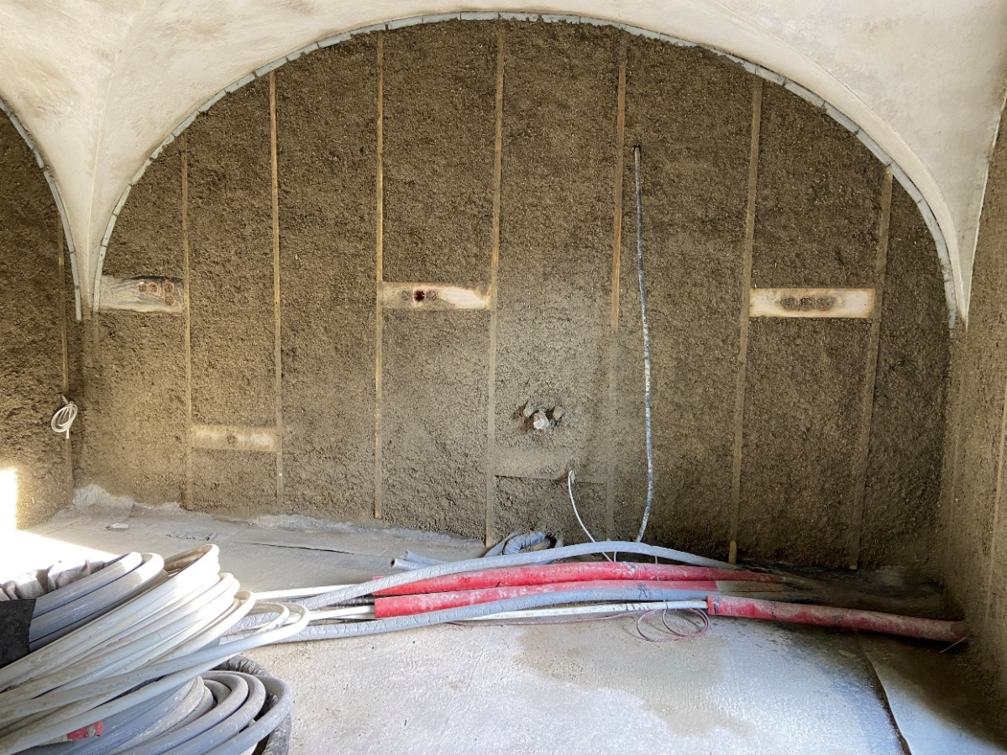

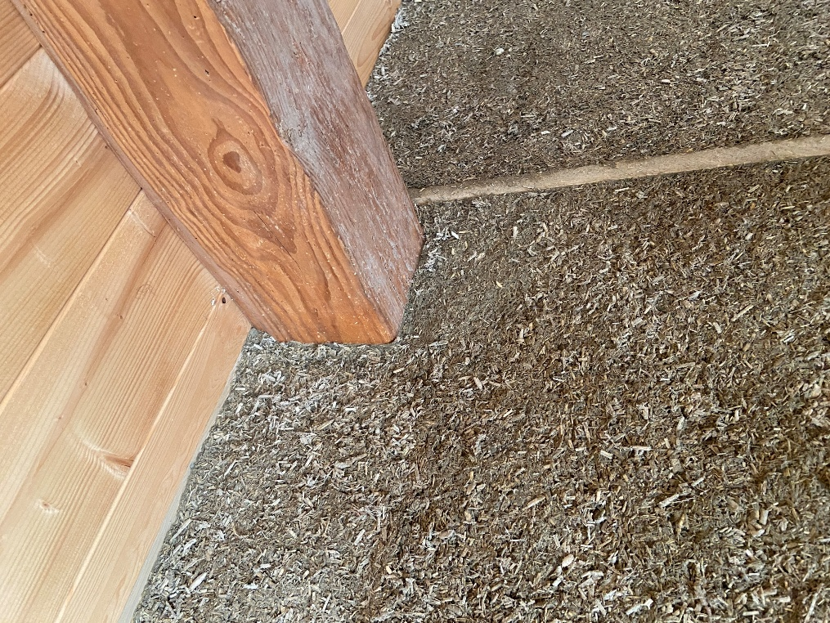

Nächste Schritte:

Wandheizung
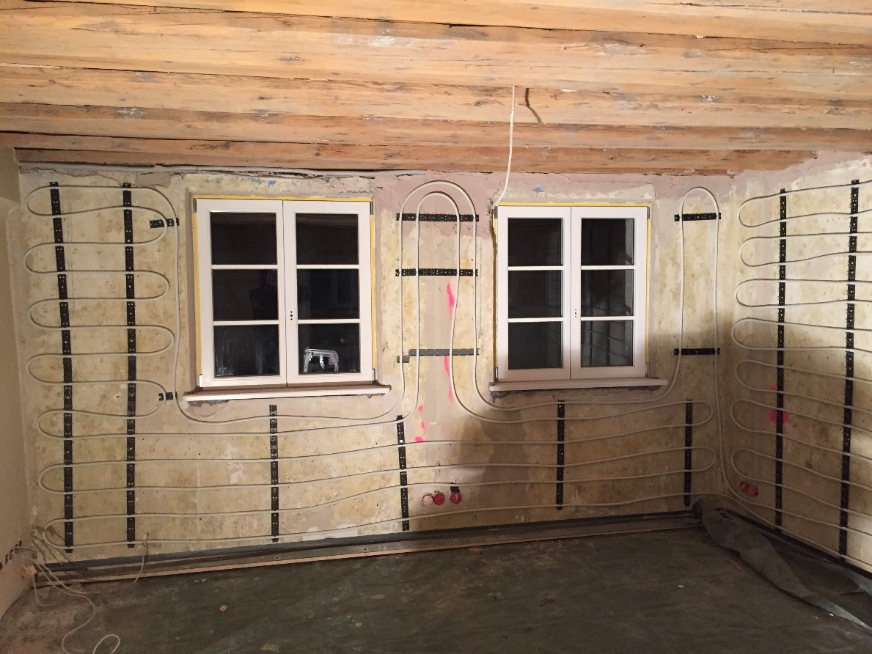

Verputzen Außenwände, Sanieren Fachwerk
